جناب آقاي دكتر سعيد ميردامادي
معاون محترم تحقيقات كاربردي و توسعه فناوري
موضوع : ابلاغ دستور چهارم مصوبه هيئت امنا مورخ ٠٧/ ٠٣/ ١٤٠٢ (اصلاح دستورالعمل اجرائي ترفيع اعضاي هيئت علمي)
با سلام و احترام؛
بدينوسيله مصوبه مربوط به دستور چهارم (موضوع مصوبه مورخ 02 /12 /1401 كميسيون دايمي - اصلاح تبصره‌ «2» و الحاق تبصره «8» به ماده «8» دستورالعمل اجرايي آئين نامه ترفيع اعضاي هيئت علمي سازمان) از دومين نشست دوره ششم هيئت امناي سازمان مورخ 07/ 03/ 1402 كه مرتبط با حوزه جنابعالي است، عيناً به شرح ذيل جهت استحضار و اقدام لازم ابلاغ مي‌گردد.
مصوبه: «هيئت امنا به استناد ماده «1» قانون احكام دائمي برنامه‏ هاي توسعه كشور و بند «الف» ماده 7 قانون نحوه تشكيل هيئت‌ هاي امناي دانشگاه ها و مؤسسات آموزش عالي و پژوهشي، با اصلاح تبصره‌ «2» و الحاق تبصره «8» به ماده «8» دستورالعمل اجرايي آئين نامه ترفيع اعضاي هيئت علمي سازمان به شرح ذيل موافقت نمود و اين مصوبه از تاريخ 01 / 01 / 1403 قابل اجراست كه شيوه‌نامه اجرايي آن ابلاغ خواهد شد.
تبصره 2: يك دوم از امتيازات « ماده 8 » جهت ترفيع سالانه مي‌بايست از بندهاي" 3–2 و 3–10 " آئين‌نامه ارتقا مرتبه اعضاي هيئت علمي (حداقل 3 امتياز براي هر كدام از بندهاي مذكور ضروري است. مقالات نويسنده مسئول و مرتبط با سازمان) باشد. "ثبت يك اختراع" از فعاليت‌هاي پژوهشي مرتبط با سازمان مي‌تواند جايگزين موارد فوق گردد.
تبصره 8: از آنجائي‌كه مهم‌ترين مأموريت سازمان براساس اساسنامه مصوب و وظايف حاكميتي ايجاب مي‌كند تا كليه فعاليت‌هاي پژوهشي به سمت و سوي توليد محصول و تبديل ايده به پديده سوق پيدا كند به همين جهت داشتن "يك طرح فعال غيرمعوق برون سازماني" يا "يك زيرطرح از طرح‌هاي كلان درون سازماني" يا "دو طرح درون‌سازماني" جهت ترفيع سالانه ضروري است. لازم به ذكر است چنانچه يك فرد در چند طرح مشاركت داشته باشد مجموع درصد مشاركت نامبرده مي‌بايست كمتر از "يك طرح كامل" نباشد.»
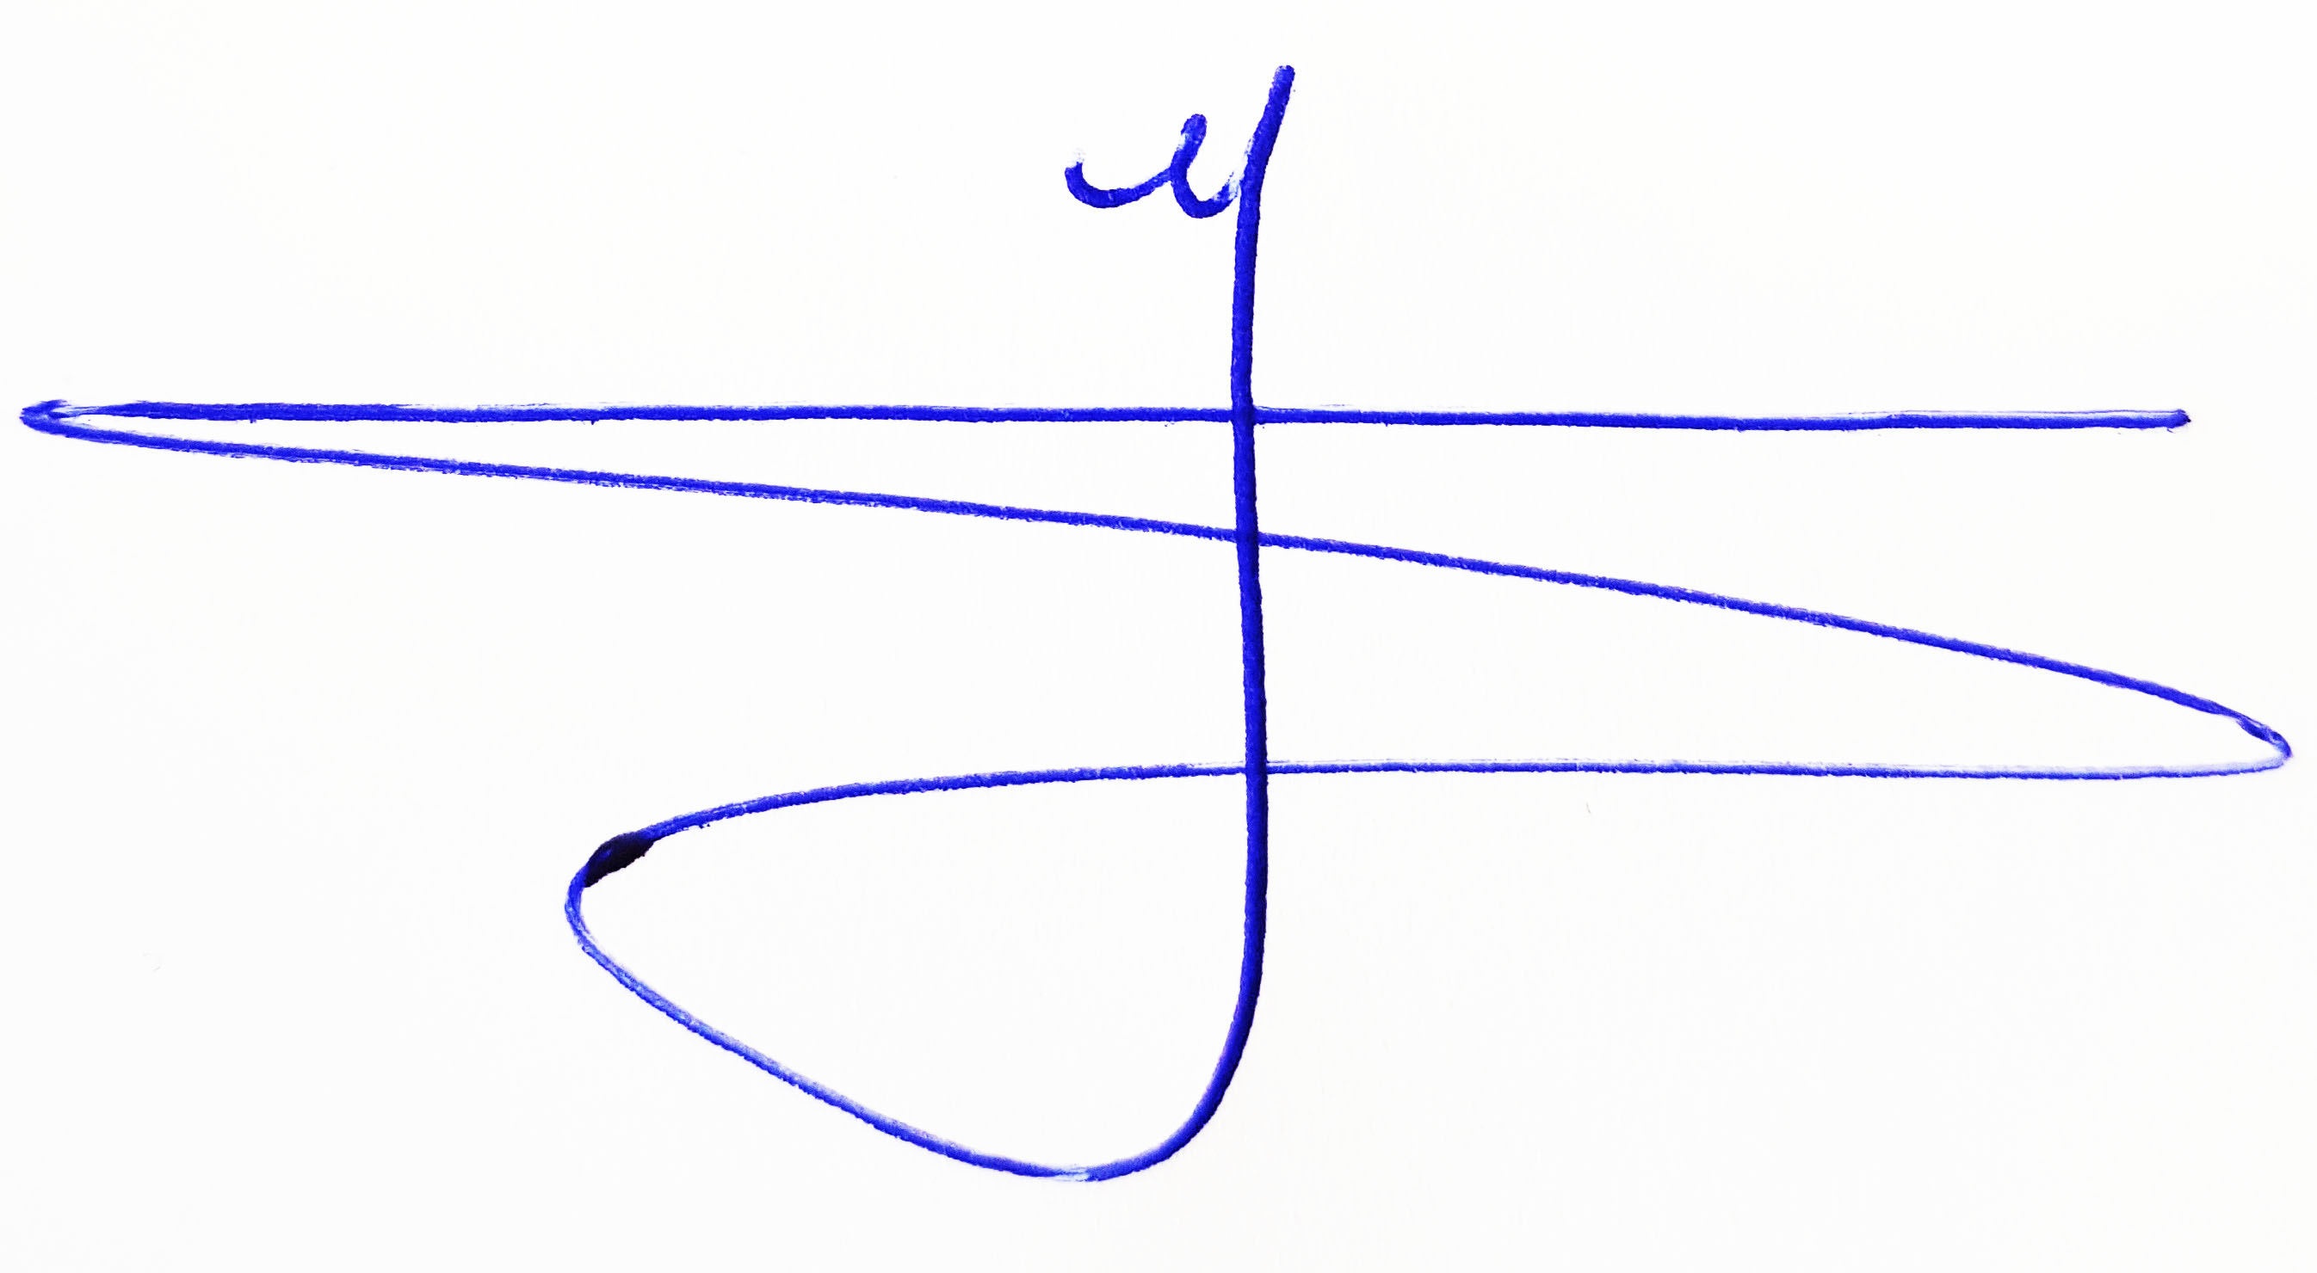
با آرزوی توفیق الهی
مجيد مقدم
مديركل حوزه رياست و روابط عمومي سازمان
رونوشت :
- جناب آقاي دكتر حسن زمانيان معاون محترم وزير و رئيس سازمان - استحضار
- جناب آقاي دكتر محمد فيروزمند رئيس محترم پژوهشگاه فناوريهاي نوين - استحضار

